LG OG Google Presenterer nexus 5x – I November kommer Den avanserte nexus-mobilen til norge

– Resultatet av det tredje samarbeidet mellom LG og Google, blir første smarttelefon som kommer med Android 6.0 Marshmallow. Den vil være tilgjengelig i butikk fra midten av november.
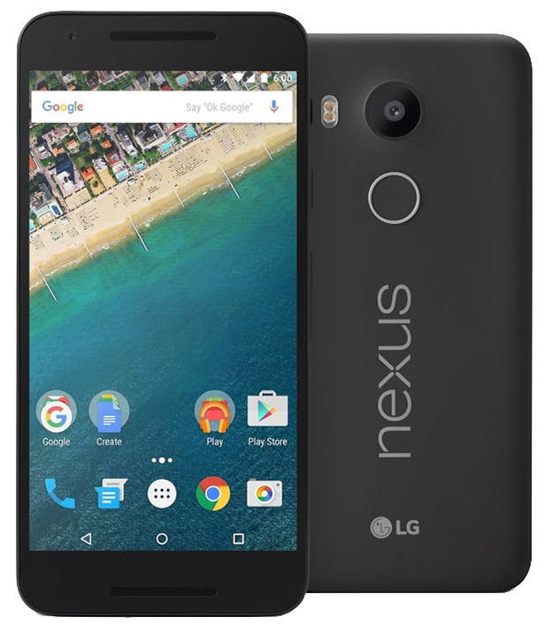
Oslo, 12. oktober, 2015 – Nexus 5X er LG Electronics og Googles tredje samarbeid rundt utvikling av smarttelefon, og er den mest avanserte Nexus-mobilen til nå. Nexus 5X kommer med Android 6.0, Marshmallow, som er det nyeste operativsystemet for mobile enheter fra Google. Marshmallow leverer imponerende ytelse, fantastisk bildebehandling og forbedret sikkerhet. Nexus 5X kombinerer det beste fra LG og Google i ett produkt. I dag har modellen premierevisning i Stockholm for nordiske journalister og i midten av november vil den være tilgjengelig i Norge.

– Det nordiske markedet har tatt til seg våre tidligere Nexus-modeller med åpne armer. Spesielt Nexus 5 har vært en virkelig favoritt blant norske forbrukere, sier Kristoffer Ejebro, nordisk produktspesialist for mobiltelefoner i LG Electronics. Dette er noe vi har bygget videre på med Nexus 5X, og vi er veldig glade for å kunne tilby norske forbrukere den fantastiske maskinvaren sammen med den nyeste og absolutt beste Android-opplevelsen fra Google.

Kraftfull og rask
Med Nexus 5X, får du en smarttelefon med superskarp 5,2-tommers full HD IPS-skjerm som er basert på avansert In-Cell touch-teknologi. Skjermen er mer responsiv og mer lyssterk og skarp, også utendørs. En kraftfull Qualcomm Snapdragon 808-prosessor, gjør at Nexus 5X raskt og uten forsinkelser kjører alle applikasjoner som du kan tenke deg. Den nye og raske USB Type C-porten gjør det mulig å lade i ti minutter som gir strøm til nesten fire timer med bruk.

Fantastiske bilder i enhver situasjon
Nexus 5X har et 12,3 MP-kamera på baksiden og frontkamera med 5-megapiksler. Både kameraet på baksiden med 1.55µm-sensor og frontkameraet med sensor på 1.4µm, tar inn mer lys en noen av de tidligere Nexus-mobilene. Den lar deg ta enda bedre bilder med imponerende detaljer, selv under dårlige lysforhold. Med Nexus 5X kan du i tillegg filme med både 4K-oppløsning og i sakte film, noe som gjør mobiltelefonen til den mest avanserte Nexus-modellen for multimedia.

Forbedret sikkerhet med fingeravtrykksleser
Nexus 5X er utstyrt med Nexus Imprint, en fingeravtrykksleser plassert på baksiden med god rekkevidde til fingrene. Du åpner og lukker telefonen med enkel berøring av fingertuppene på laseren. For brukere i USA, kommer Nexus Imprint også til å fungere med Android Pay, for enkel og rask betaling hos tusenvis av forhandlere rundt om i landet.

Priser og tilgjengelighet:
Nexus 5X har forventet tilgjengelighet i norske butikker fra og med midten av november til veiledende pris på 4190 kr for 16GB og 4690 for 32GB.

Høyoppløselige bilder:
Se LGs bildebank: http://www.lgmediabank.com/category.php?searchquery=nexus5x

Tekniske spesifikasjoner*:
- Prosessor: 1.8 GHz Qualcomm® Snapdragon™ 808
- Operativsystem: Android 6.0 Marshmallow
- Display: 5,2-tommer Full HD IPS (1920 x 1080 / 423ppi)
- Minne: 2GB LPDDR3 RAM / 16 og 32GB eMMC ROM
- Kamera:
  - Bak: 12.3MP med F2.0 blenderåpning.
  - Foran: 5MP med F2.0 blenderåpning.
- Batteri: 2 700mAh (innebygd)
- Størrelse: 147 x 72,6 x 7,9mm
- Vekt: 136g
- Nettverk: LTE-A Cat 6
- Tilkoblinger: Wi-Fi 802.11 a, b, g, n, ac / Bluetooth 4.2 / NFC / Type-C USB
- Farger: Svart/ Hvit
- Annet: 4K-video / Dual Flash / IR laserautofokus / Fingeravtrykksleser

* Spesifikasjon og farge kan variere mellom ulike regioner og land, og kan endres uten varsel.
# # #
Om LG Electronics
LG Electronics, Inc. (KSE: 066570.KS) er en av verdens største leverandører og en innovatør innenfor hjemmeelektronikk, hvitevarer og mobil kommunikasjon med over 83 000 ansatte fordelt på 119 kontor verden rundt. LG oppnådde en global omsetning på USD 55,91 milliarder for 2014. LG består av fire forretningsområder - Home Entertainment, Mobile Communications, Home Appliance & Air Solution og Vehicle Components – og er en av verdens største produsenter av flat-tv, audio- og videoprodukter, mobiltelefoner, klimaanlegg, vaskemaskiner og kjøleskap. Siden oktober 1999 har LG Electronics også vært representert i Norden. Den nordiske omsetningen hadde en oppgang i 2014 til nær 2,2 milliarder NOK. For mer informasjon besøk www.lg.com.

Om LG Electronics Mobile Communications
LG Electronics Mobile Communications Company er et globalt ledende selskap innenfor mobil kommunikasjon. Gjennom sin fremstående teknologi og innovative design utvikler LG produkter som skaper en bedre livsstil for konsumenter verden over via en komplett smarttelefon-opplevelse. Som et ledende selskap innen 4G Long Term Evolution (LTE) fortsetter LG sitt engasjement for å skape banebrytende LTE-teknikk og møte konsumentenes behov gjennom differensierte LTE-produkter av høyeste kvalitet, som baseres på selskapets besittelse av LTE-patent og tekniske kunnskap.

For mer informasjon, vennligst kontakt:
Susanne Persson  PR Manager  LG Electronics Nordic AB  Box 83, 164 94 Kista  Mobil: +46 (0)70 969 46 06  E-post: susanne.persson@lge.com | Thomas Wering  Nordic Marketing Manager MC  LG Electronics Nordic AB  Box 83, 164 94 Kista  Mobil: +46 (0)735 234 026  E-post: thomas.wering@lge.com

